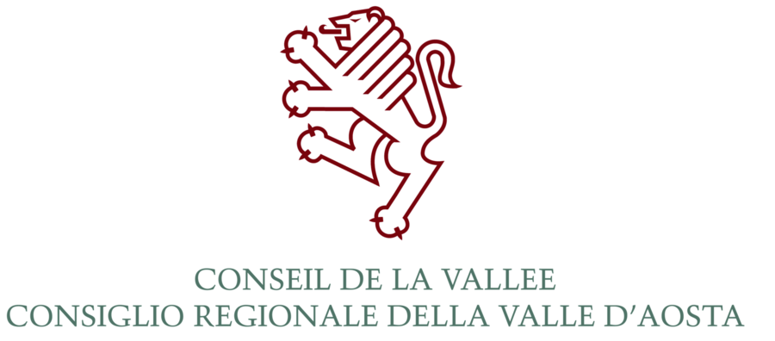

7ème SESSION DU PARLEMENT FRANCOPHONE DES JEUNES DE L’A.P.F.

Avis de concours

Le Conseil de la Vallée, faisant suite aux propositions du Bureau de l’Assemblée parlementaire de la Francophonie (A.P.F.), souhaitant la participation de deux jeunes valdôtains (une jeune fille et un jeune homme) à la session du Parlement francophone des jeunes de l’A.P.F., invite les étudiants universitaires à:

OBJECTIF: prendre part à la sélection pour la participation aux travaux de la 7ème session du Parlement francophone des jeunes de l’A.P.F.:

- Le Parlement francophone des jeunes de l’A.P.F. a été créé par les chefs d'État et de gouvernement lors du sommet de Moncton en 1999. Il est organisé par l'A.P.F. au moment de ses Assemblées plénières qui réunissent des parlementaires francophones de 73 parlements ou organisations interparlementaires répartis sur les cinq continents. Il réunit des jeunes de 18 à 23 ans originaires des différents pays représentés à l'A.P.F. qui débattent et adoptent des textes sur les thèmes retenus pour chaque session. Ces textes sont ensuite remis aux chefs d'État et de Gouvernement lors des sommets.

DATES DES TRAVAUX:
- le Parlement francophone des jeunes se tiendra à Berne (Suisse) au mois de juillet 2015.

CONDITIONS POUR LA PARTICIPATION:
- être résidant en Vallée d’Aoste;
- au 30 juin 2015 être âgé de 18 ans au moins et de 23 ans au plus;
- être inscrit à l’Université;
- appartenir à un mouvement de jeunesse, associatif ou de solidarité.

RÉDACTION D’UN TEXTE: les candidats doivent rédiger un texte de quatre pages portant sur un thème qui rentre dans les domaines de compétence des quatre commissions permanentes de l’A.P.F., c’est-à-dire:

- Commission des Affaires parlementaires : « Comment, au XXIe siècle, susciter la participation active des jeunes à la vie politique et favoriser leur intégration au sein de nos parlements respectifs ? »
- Commission de la Coopération et du développement : « Réinventer l’emploi en francophonie, le défi de la jeunesse. »
- Commission de l’Éducation, de la communication et des affaires culturelles: «Est-il encore avantageux de se former et d’étudier en français ?»
- Commission Politique: « La limitation du nombre de mandat des élus. ».

Les documents auxquels renvoient les liens indiqués ci-dessous illustrent davantage les thématiques citées:

http://parlementfrancophonedesjeunes.org
http://www.facebook.com/pages/Parlement-Francophone-des-Jeunes-PFJ/4136116187001122

Retrouvez plus informations sur l’APF:
http://www.apf.francophonie.org
http://www.facebook.com/apf.francophonie.org
https://twitter.com/APFfrancophonie

SÉLECTION: la sélection aura lieu au siège du Conseil de la Vallée, place Albert Deffeyes, Aoste, jeudi 19 février 2015 à 09 h 30.
Un jury examinera les candidats au biais d’un entretien permettant d’évaluer le texte rédigé et juger leur compétence dans l’expression orale ainsi que leur expérience dans divers domaines.

DÉPÔT DES DOSSIERS DE CANDIDATURES:Le dernier délai pour le dépôt des dossiers de candidatures, sous peine d’exclusion, a été fixé pour vendredi 13 février 2015 à 12h00.
Les dossiers devront être déposés au Bureau du Protocole du Conseil de la Vallée – Place Deffeyes 1 – Aoste.

Le dossier doit comprendre obligatoirement :

- la demande de adhésion (disponible à l'adresse www.consiglio.vda.it)
- une photo récente ;
- la photocopie d’un document d’identité (Passeport, Carte d’identité);
- la fiche d’état civil ;
- le descriptif du cursus universitaire ;
- le justificatif de l’appartenance à un mouvement de jeunesse, associatif ou de solidarité ;
- le texte dactylographié de quatre pages sur le thème retenu.

Pour tout renseignement ultérieur, s’adresser à :
Mme Silvana CERISE, Dirigeant des Affaires Générales – Rue Piave 1, 11100 Aoste
Tél. n° 0165 526131 – 0165 526145 - Télécopieur n° 0165 526261
Courriel cerimoniale@consiglio.vda.it

Le Président

Marco VIÉRIN

